新 书 推 荐
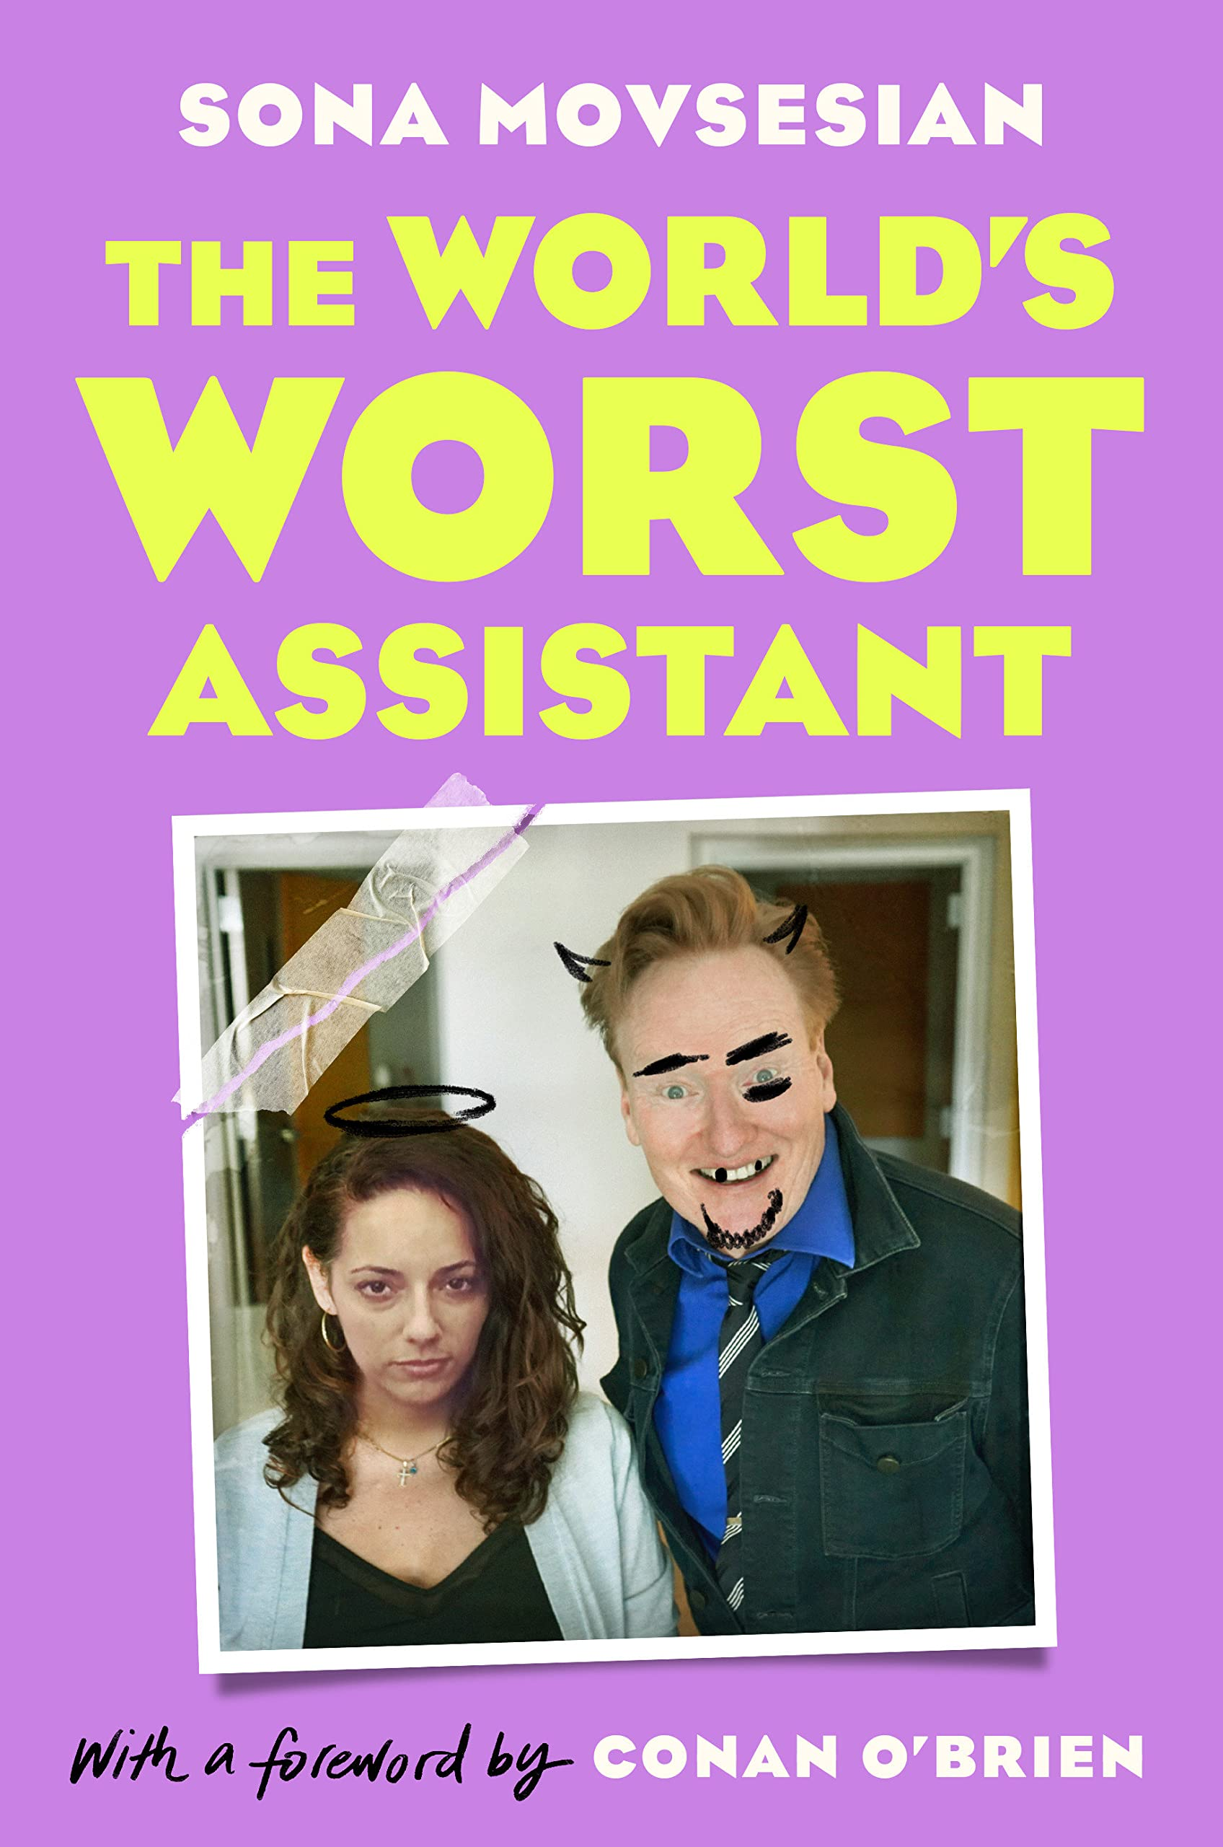
中文书名：《世界上最糟糕的助理》
英文书名：The World’s Worst Assistant
作 者：Sona Movsesian
出 版 社：Plume
代理公司：WME/ANA/Lauren Li
页 数：272页
出版时间：2022年7月
代理地区：中国大陆、台湾
审读资料：电子稿
类 型：非小说

内容简介：

作为柯南·奥布莱恩（Conan O’Brien）十余年来的助手，索纳（Sona）分享了自己成为一名糟糕但又不至于被辞退的员工、以及如何做最少的工作而不受惩罚的秘密。

但不要被愚弄：索纳并没有一天醒来就决定成为最糟糕的助理。达成这一伟大成就是一个渐进的过程。它开始于长时间的艰苦工作，最终（但很自然）地实现在老板的沙发上打盹。除了一系列的偷懒技巧（如何在工作中打盹……如何在办公桌上看电视）和使自己不受惩罚的技巧（记得住信用卡号……让朋友和家人喜欢自己）外，《世界上最糟糕的助理》（The World’s Worst Assistant）还包括滑稽的黑白插图、怀旧的照片和索纳为柯南工作12年的个人故事。

这本书由柯南·奥布莱恩本人作序，充满了不可抗拒的乐趣，为来自世界各地的粉丝、观众、以及柯南的节目和播客的粉丝提供一个再次爱上索纳和柯南的机会。

作者简介：

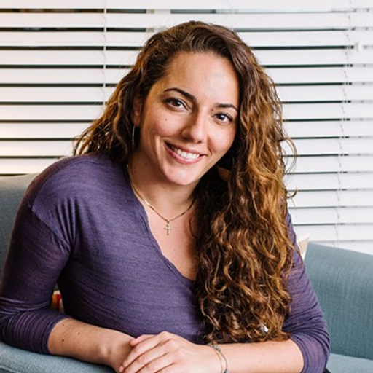
索纳·莫维塞西安（Sona Movsesian）已经成为《柯南秀》（Team Coco）的常客，也是粉丝的最爱。现在，索纳共同主持了柯南的播客节目《柯南·奥布莱恩需要一个朋友》（Conan O’Brien Needs a Friend），并在每周五由@TeamCoco主持的IGTV节目《索纳修复你的生活》（Sona Fixes Your Life）中担任主演。她与丈夫和双胞胎儿子住在洛杉矶。她经常忘记把柯南的约会行程记在他的日历上。

媒体评价：

“索纳的叙述提供了与传统的助理取悦暴君老板的恐怖故事不同的新鲜感……充满了爱心和幽默感，这个不让老板称心如意的故事令人捧腹。”
----《出版者周刊》（Publishers Weekly）

“一本轻松愉快、有趣的书……俏皮的超现实读物，一部关于人类缺陷的喜剧。”
----《科克斯书评》（Kirkus Reviews）

谢谢您的阅读！
请将反馈信息发至：李文浩（Lauren Li）
安德鲁•纳伯格联合国际有限公司北京代表处
北京市海淀区中关村大街甲59号中国人民大学文化大厦1705室
邮编：100872
电话：010-82449901
传真：010-82504200
Email：Lauren@nurnberg.com.cn
网址：http://www.nurnberg.com.cn
微博：http://weibo.com/nurnberg
豆瓣小站：http://site.douban.com/110577/
新浪微博：安德鲁纳伯格公司的微博_微博 (weibo.com)
微信订阅号：ANABJ2002


